
Руководство по эксплуатации самовсасывающих инверторных насосных мини-станций постоянного давления моделей:
НСИ-0,3-21м-400Вт, НСИ-0,4-22м-600Вт, НСИ-0,5-23м-800Вт, НСИ-0,8-30м-1500Вт.
Благодарим Вас за покупку изделия нашей марки! Внимательно прочитайте данное руководство! Мы гарантируем Вам высокое качество и долгий срок службы нашего изделия, при условии соблюдения требований данного руководства. Приобретенное Вами изделие может иметь несущественные отличия от параметров, указанных в данном руководстве по эксплуатации,
не ухудшающие его технические данные.
Внешний вид мини-станций:
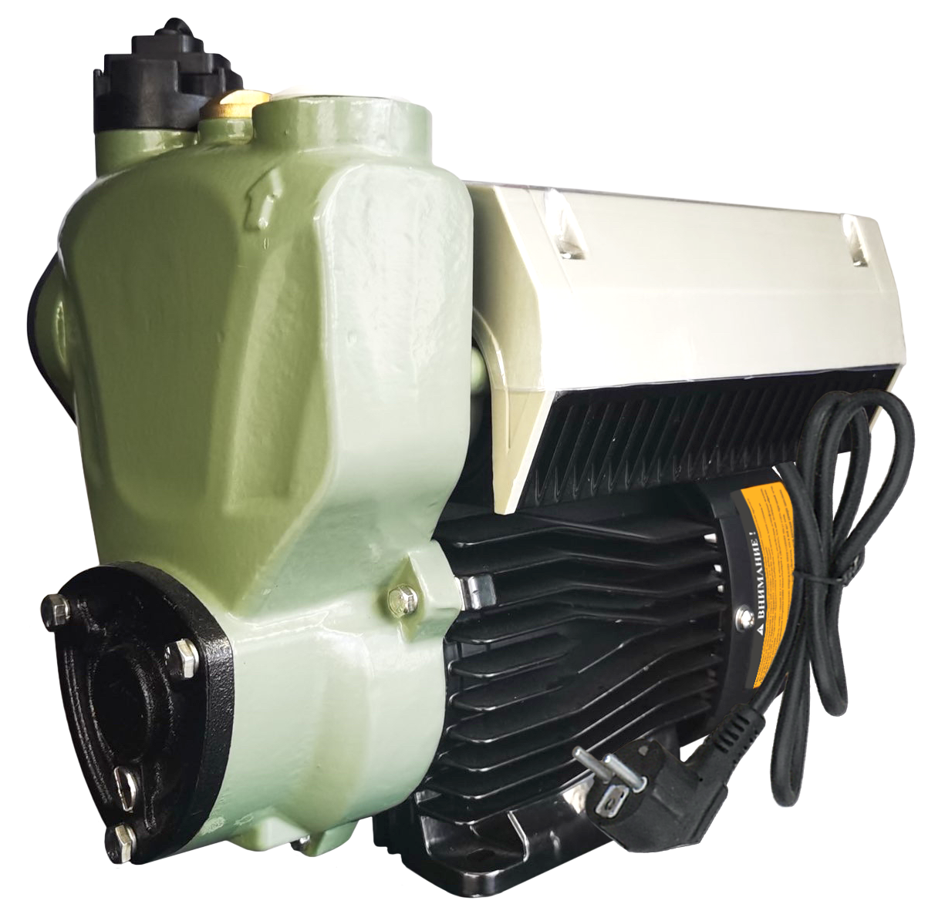  Модели НСИ-0,3-21м-400Вт,  НСИ-0,4-22м-600Вт, НСИ-0,5-23м-800Вт | 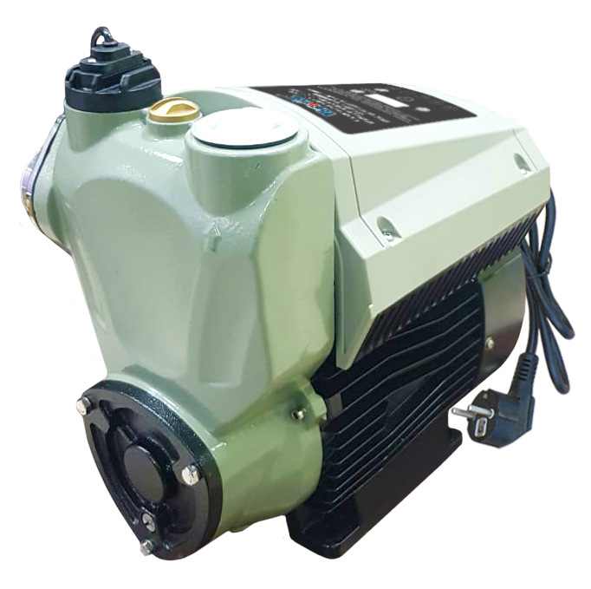  Модель НСИ-0,8-30м-1500Вт
Содержание.
1. Введение. | Стр. 2
2. Предназначение. | Стр. 2-3
3. Комплектация. | Стр. 3
3.1. Изображения комплектующих. | Стр. 3
3.2. Расшифровка обозначений. | Стр. 3
4. Технические характеристики. | Стр. 4
5. Графики гидравлической производительности. | Стр. 5
6. Обобщенная схема устройства мини-станций. | Стр. 6
7. Примеры установки мини-станций. Установочные размеры. | Стр. 7-8
8. Установка мини-станции. | Стр. 8-10
9. Ввод в эксплуатацию и техническое обслуживание. | Стр. 10-12
9.1. Устройство панели управления. | Стр. 12
9.2. Режим регулировки давления жидкости. | Стр. 12
9.3. Восстановление заводских настроек. | Стр. 13
10. Меры предосторожности. | Стр. 13-14
11. Хранение. | Стр. 14
12. Возможные неисправности и способы их устранения. | Стр. 15-17
13. Гарантийные обязательства. | Стр. 18-19
14. Рекламный проспект. | Стр. 20
15. Гарантийный талон. | Стр. 21
1. Введение.
Уважаемый покупатель, VODOTOK – это новейшие разработки, высокое качество, надёжность и внимательное отношение к нашим покупателям. Надеемся, что Вам понравится наша техника, и в дальнейшем Вы будете выбирать изделия нашей компании! Мы уделяем особое внимание безопасности реализуемой продукции. Заботясь о покупателях, мы стремимся сочетать высокое качество и абсолютную безопасность используемых при производстве материалов. Пожалуйста, обратите Ваше внимание на то, что эффективная и безопасная работа, а также надлежащее техническое обслуживание изделия возможно только после внимательного изучения Вами данного «Руководства по эксплуатации». При покупке изделия рекомендуем Вам проверить комплектность поставки и отсутствие возможных повреждений, возникших при транспортировке или хранении на складе продавца. Указанные в данном руководстве принадлежности не в обязательном порядке могут входить в комплект поставки. Проверьте также наличие и заполнение гарантийного талона, дающего право на бесплатное устранение заводских дефектов в гарантийный период. На гарантийном талоне обязательно должны присутствовать: дата продажи, индивидуальный номер изделия (при его наличии), печать (при её наличии) и разборчивая подпись продавца.
2. Предназначение.
Данные мини-станции предназначены для перекачивания пресной чистой воды и других жидкостей с аналогичными физическими и химическими свойствами, без содержания твердых частиц и волокнистых включений. Они используются в системах водоснабжения, увеличения давления и полива, садовой и сельскохозяйственной ирригации, животноводстве, птицеводстве, а также для перекачивания жидкости из колодцев, резервуаров и т. д., являются самовсасывающими и не требуют предварительного заполнения насосной камеры жидкостью, за исключением первого пуска.
Основными преимуществами данных мини-станций являются:
1. Встроенный инвертор, осуществляющий частотное регулирование оборотов мотора для поддержания постоянного давления жидкости на выходе, вне зависимости от объема потребления.
2. Компактный интегрированный дизайн.
3. Простота в установке и эксплуатации.
4. Энергосбережение и низкий уровень шума.
5. Надежность, безопасность, долговечность.
6. Вал изготовлен из высококачественной нержавеющей стали марки AISI 304.
7. Все части, контактирующие с жидкостью, имеют антикоррозионное покрытие или изготовлены из неподдающихся коррозии материалов.
8. Встроенная в обмотку статора термозащита, предотвращающая перегрев мотора.
9. Использованы высококачественные подшипники корпорации C&U, имеющие следующие характеристики: высокоточные с пониженным показателем вибрации, термостойкие и износостойкие, бесшумные со сверхдолгим сроком службы.
10. Медная обмотка статора имеет повышенные индукционные характеристики.
11. Сердечники статора и ротора изготовлены из холоднокатаной стали, что значительно улучшает их характеристики.
12. Датчик протока жидкости, защищающий насосную мини-станцию от повреждений, вызванных некорректной работой насоса или работой без воды (защита от «сухого хода»), автоматически отключающий питание насоса при отсутствии перекачиваемой жидкости в течение шести минут.
13. Модели НСИ-0,3-21м-400Вт, НСИ-0,4-22м-600Вт и НСИ-0,5-23м-800Вт имеют прозрачную верхнюю защитную крышку панели управления.
3. Комплектация:
Мини-станция в сборе - 1 шт.;
Обратный клапан – 1 шт. (кроме модели НСИ-0,8-30м-1500Вт);
Штуцер для присоединения шланга – 2 шт. (кроме модели НСИ-0,8-30м-1500Вт);
Руководство по эксплуатации - 1 шт.; Упаковка - 1 шт.
*Производитель оставляет за собой право изменять вышеуказанную комплектацию.
3.1. Изображения комплектующих.
Изображение | Наименование
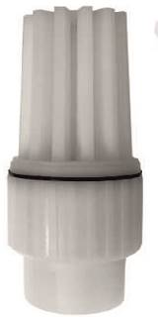 | Обратный клапан  (кроме модели НСИ-0,8-30м-1500Вт).
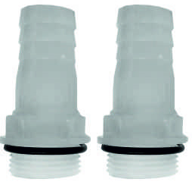 | Штуцеры для присоединения шлангов (кроме модели НСИ-0,8-30м-1500Вт).
3.2. Расшифровка обозначений.

4. Технические характеристики.
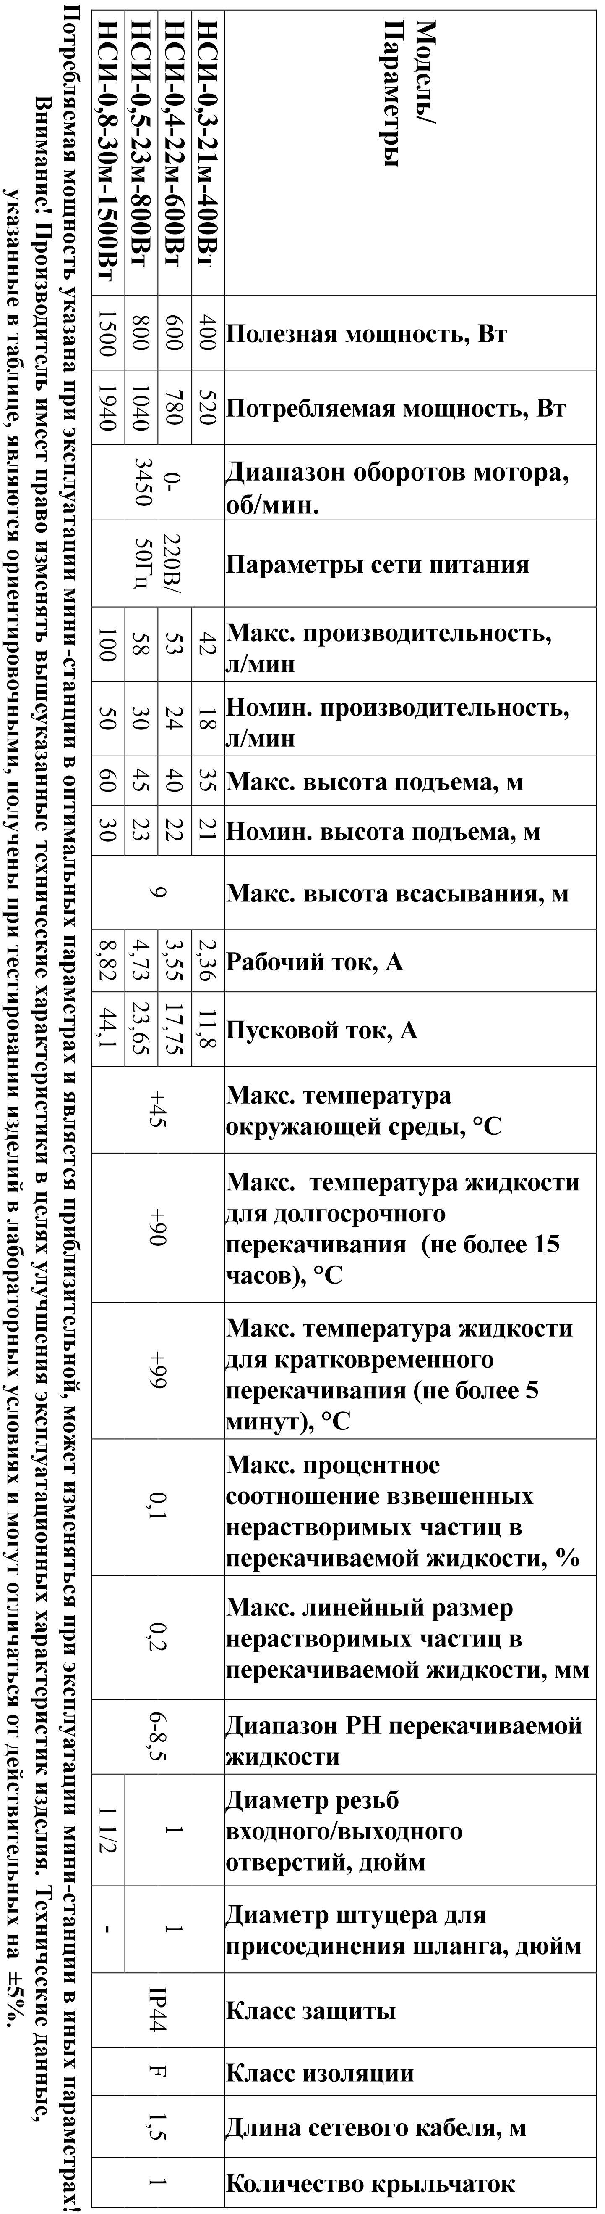
5. Графики гидравлической производительности.
Внимание! Расчетным оптимальным параметрам работы мини-станции соответствует центральная область графика гидравлической производительности. Эксплуатация мини-станции в режимах, соответствующим краям графика, может привести к перегреву мотора и негарантийной поломке мини-станции. Допустимые отклонения от заявленных значений гидравлической кривой: ±5%.
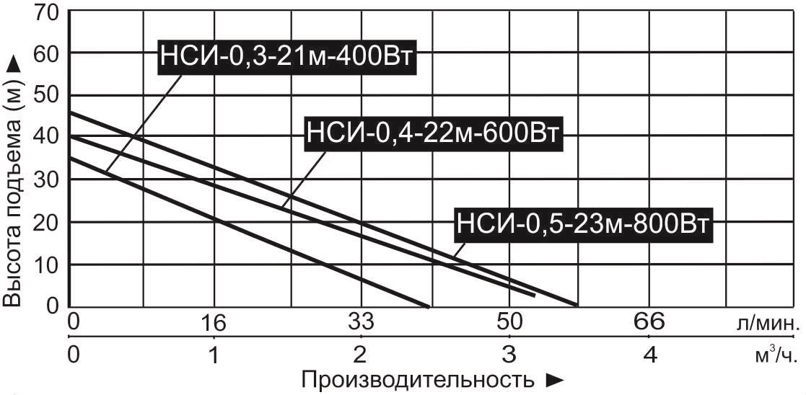
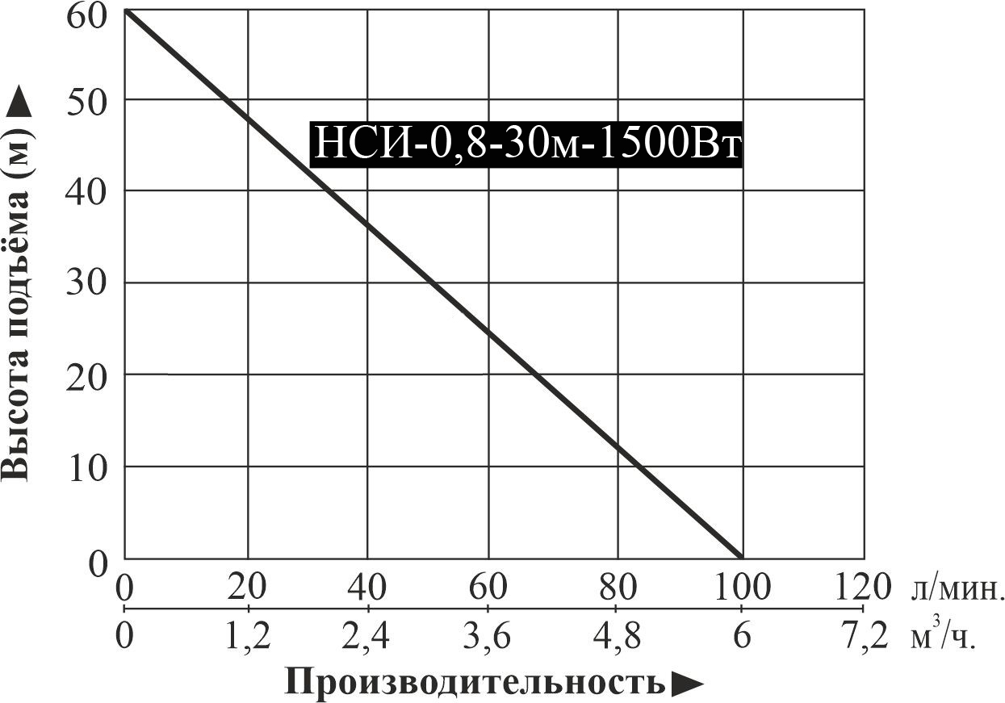
6. Обобщенная схема устройства мини-станций.
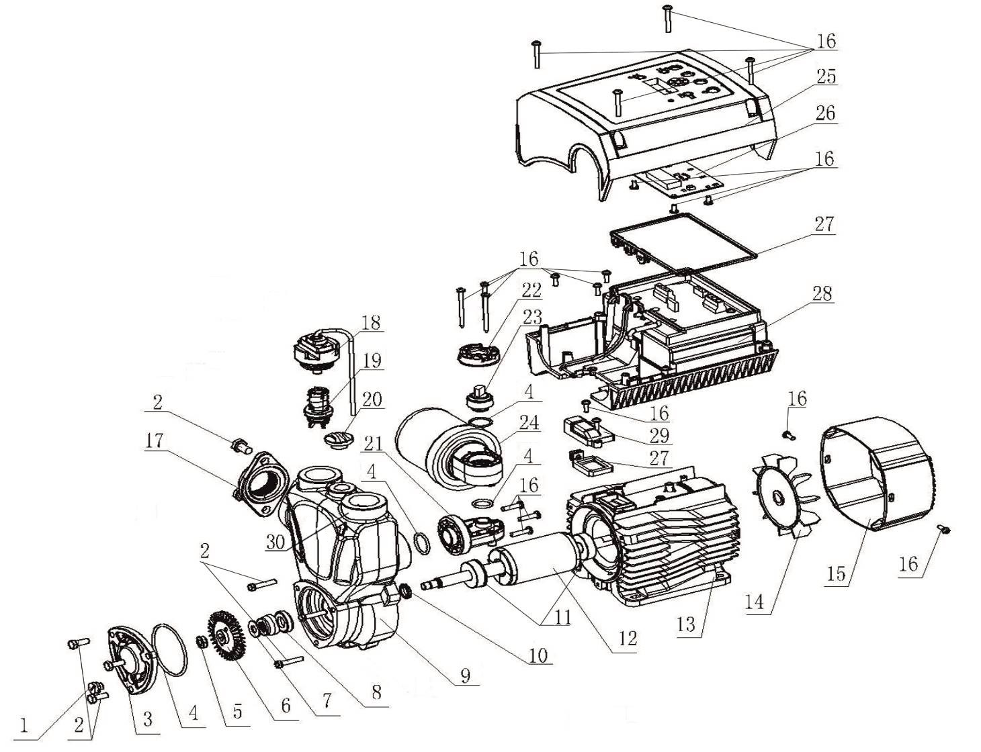
№ | Наименование | № | Наименование
1. | Пробка сливного отверстия. | 16. | Винт (-ы).
2. | Болт (-ы). | 17. | Входной фланец.
3. | Передняя крышка насосной камеры. | 18. | Датчик протока жидкости.
4. | О-образное уплотнительное кольцо. | 19. | Обратный клапан.
5. | Гайка | 20. | Пробка заливного отверстия.
6. | Крыльчатка. | 21. | Соединитель.
7. | Шайба. | 22. | Корпус датчика давления жидкости.
8. | Сальник. | 23. | Датчик давления жидкости.
9. | Насосная камера. | 24. | Расширительный бак.
10. | Сальник. | 25. | Крышка инвертора.
11. | Подшипники. | 26. | Электронная плата.
12. | Ротор. | 27. | Прокладка.
13. | Статор. | 28. | Инвертор.
14. | Крыльчатка охлаждения. | 29. | Крышка мотора.
15. | Защитная крышка крыльчатки охлаждения. | 30. | Выходной патрубок.
*Производитель оставляет за собой право вносить изменения в вышеуказанную конструкцию мини-станций в целях ее совершенствования.
7. Примеры установки мини-станций.
7.1. В систему водоснабжения и полива.
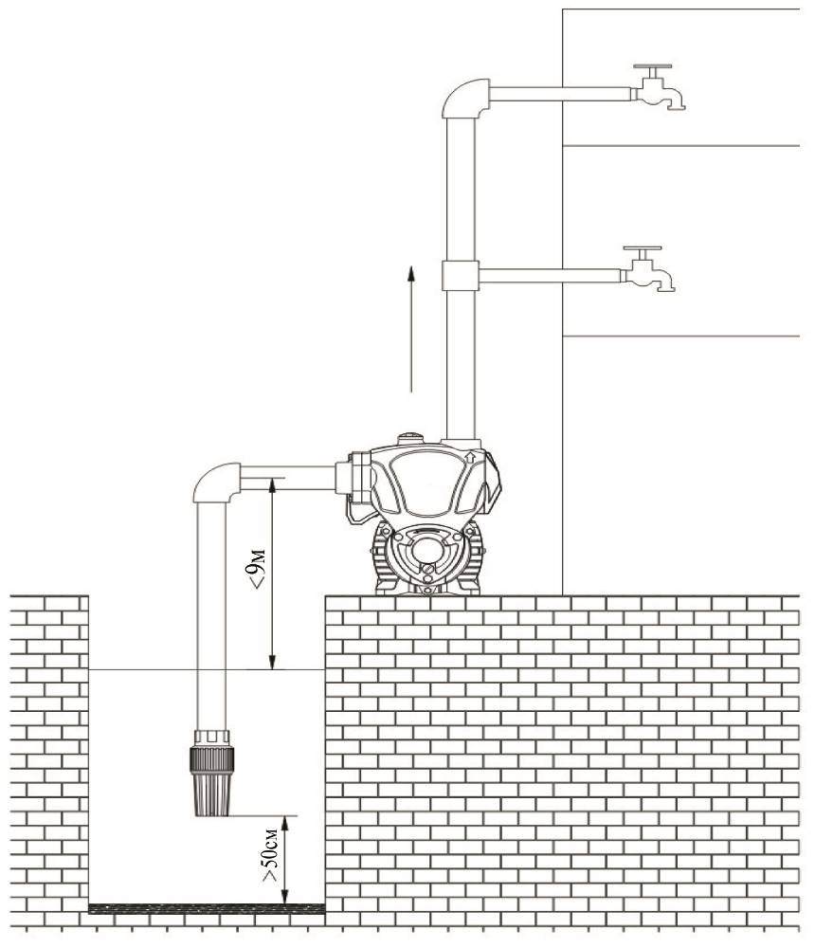
7.2. Для увеличения давления жидкости в трубопроводах.
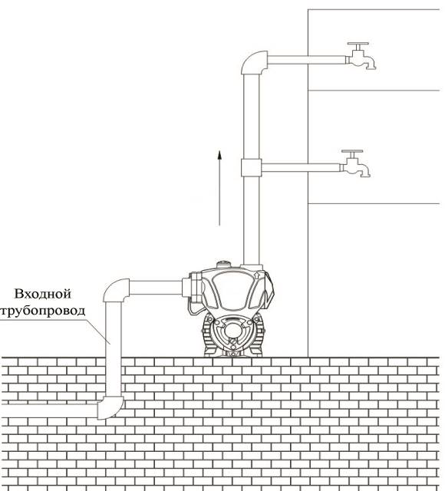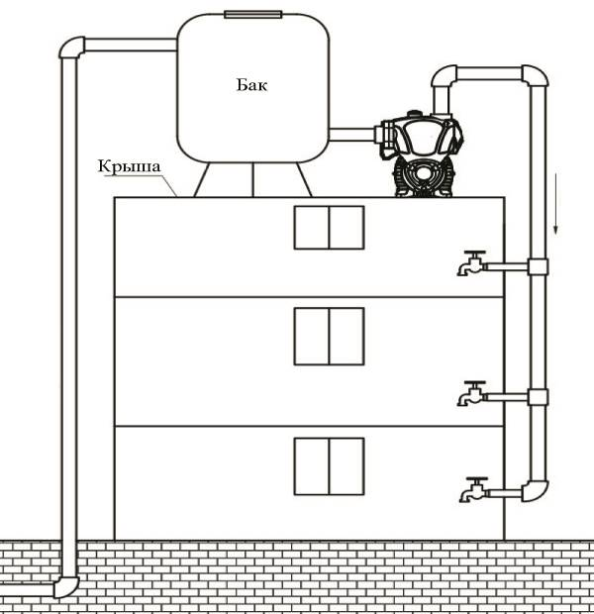
7.3. Для наполнения водонапорной башни.
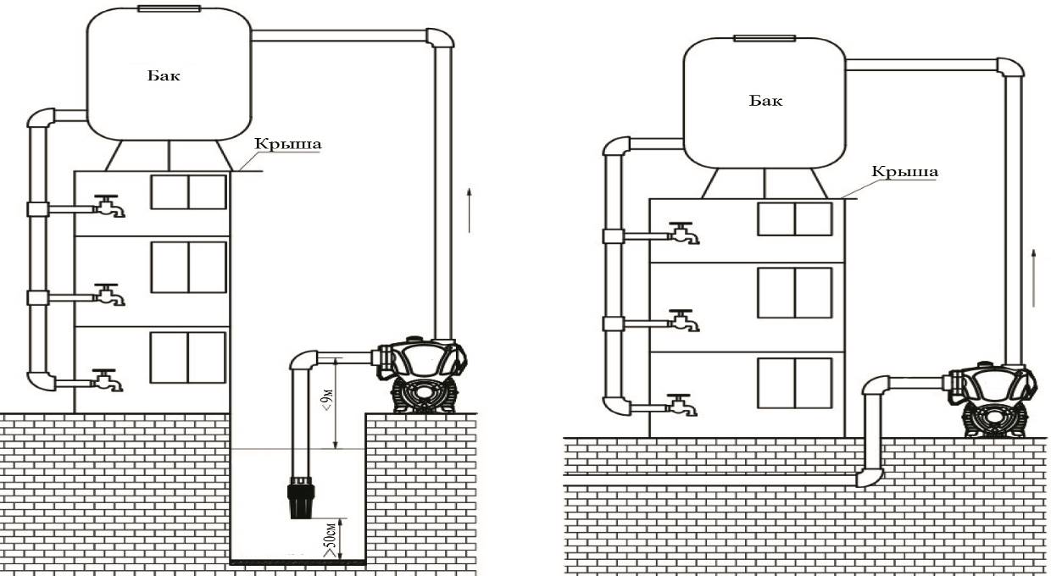
7.4. Установочные размеры.
7.4.1. Модели НСИ-0,3-21м-400Вт, НСИ-0,4-22м-600Вт, НСИ-0,5-23м-800Вт.
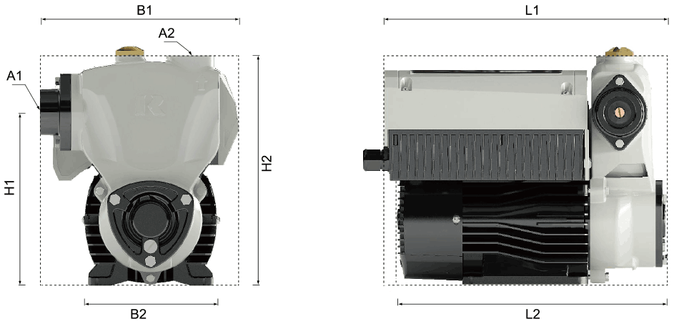
Модель | H1 (мм) | H2  (мм) | A1 (дюйм) | A2 (дюйм) | B1  (мм) | B2  (мм) | L1  (мм) | L2  (мм)
НСИ-0,3-21м-400Вт | 167 | 222 | 1 | 1 | 192 | 120 | 274 | 261
НСИ-0,4-22м-600Вт | 191 | 248 | 1 | 1 | 197 | 148 | 277 | 284
НСИ-0,5-23м-800Вт | 191 | 248 | 1 | 1 | 197 | 148 | 277 | 284
7.4.2. Модель НСИ-0,8-30м-1500Вт.
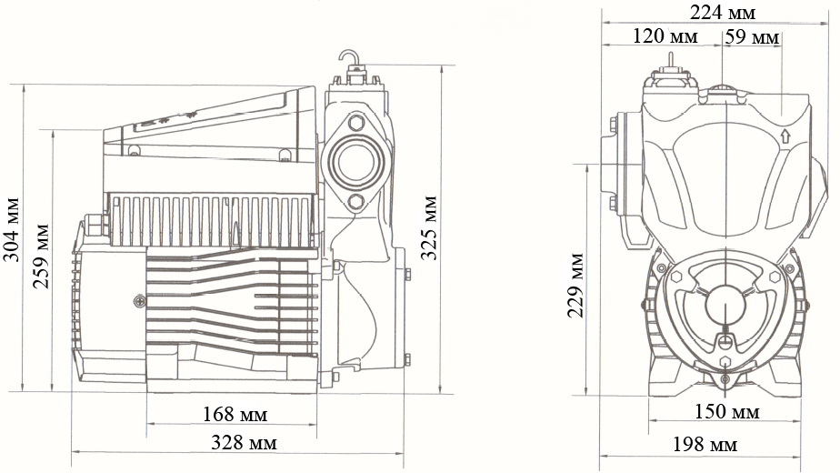
8. Установка мини-станции.
 | Установку и подключение мини-станции должен производить квалифицированный специалист. Прежде чем подключить мини-станцию к электросети, убедитесь, что напряжение и частота для данной модели, указанные в таблице с характеристиками, соответствуют параметрам подключаемой электросети (220В/50Гц). Источник питания, к которому подключается мини-станция, должен иметь заземление и УЗО! Помните, что мороз может повредить мини-станцию и трубопроводы!
1. Перед установкой мини-станции проверьте состояние ее кабеля питания и частей корпуса на отсутствие механических повреждений! Мини-станция должна быть установлена на ровном горизонтальном основании, в сухом, хорошо проветриваемом, защищенном от воздействия дождя, снега, мороза, прямых солнечных лучей помещении, но может быть установлена и на улице, при условии, что имеется необходимая защита от солнца, дождя и мороза. Максимальная температура окружающего воздуха, при которой разрешена эксплуатация мини-станции +45˚С.
2. Мини-станция имеет опорную пластину с отверстиями для ее крепления к основанию при помощи болтов. Необходимо надежно зафиксировать мини-станцию при установке! Если мини-станция находится слишком далеко от источника питания и необходимо использовать удлинитель для ее подключения, сечение провода удлинителя должно соответствовать мощности подключаемой мини-станции и увеличиваться с увеличением его длины, иначе мини-станция не сможет работать нормально из-за значительного падения напряжения в удлинителе. Сечение удлинителя должен подбирать квалифицированный специалист! Если удлинитель используется вне помещения, провод удлинителя должен быть с резиновой изоляцией.
3. Заземление мини-станции должно осуществляться стальным проводом без изоляции диаметром не менее 3 мм. Один конец провода необходимо присоединить к мини-станции с помощью заземляющего винта, а другой конец провода - присоединить к заземлителю.
В качестве заземлителей могут быть использованы:
а. Вертикально забитые в землю стальные трубы (с толщиной стенок не менее 3.5 мм), стержни, стальные ленты (с толщиной не менее 4 мм или размером поперечного сечения не менее 48 мм).
б. Металлические трубы артезианских колодцев.
в. Металлические трубы зданий и сооружений, исключая газопроводные трубы, трубы отопительной и водопроводной систем.
г. Проволока диаметром не менее 3 мм.
Расстояние от заземлителей до фундаментов зданий и сооружений должно быть не менее 1,5 м. Верхнюю кромку труб и заземлителей из стальных лент необходимо закапывать на глубину не менее 0,6 м. Заземляющий провод должен быть надежно присоединен к заземлителю.
4. Для обеспечения эффективной работы мини-станции входной трубопровод должен быть как можно короче, иметь не более одного соединения коленчатого типа, герметичен и надежно зафиксирован (смотрите рисунки ниже). При наличии более двух соединений коленчатого типа всасывание жидкости будет затруднено или невозможно. Внимание! Каждое коленчатое соединение во входном или выходном трубопроводе, уменьшает высоту подъема и высоту всасывания мини-станции примерно на 1 м.
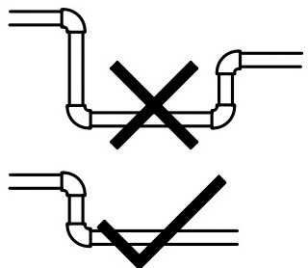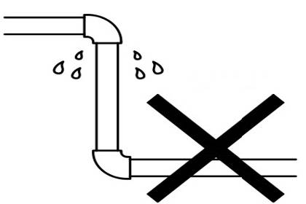
5. Если мини-станция будет использоваться для перекачивания жидкости из водоемов, то на входном трубопроводе необходимо установить обратный клапан (не входит в комплект поставки для НСИ-0,8-30м-1500Вт) и фильтр. Обратный клапан необходимо располагать вертикально на расстоянии не менее 50 см от дна, для предотвращения всасывания донных отложений, песка и глины (смотрите рисунки на следующей странице).
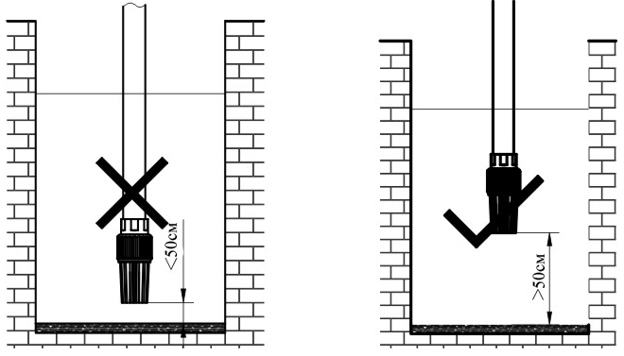
Внимание! Всегда следите за падением уровня воды во время работы мини-станции, обратный клапан на входном трубопроводе всегда должен находиться ниже поверхности воды (смотрите рисунок ниже).
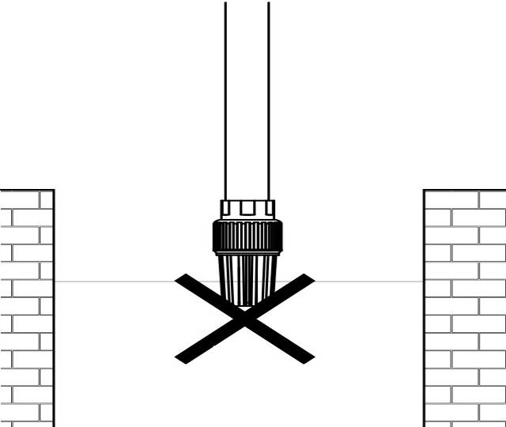
6. Обращайте внимание на падение уровня жидкости во время использования мини-станции!
7. Если длина входного трубопровода превышает 10м, или высота превышает 4м, то его диаметр должен быть больше диаметра входного отверстия мини-станции. Внимание! Обращайте внимание на герметичность всех соединений во входном и выходном трубопроводах - даже небольшой подсос воздуха или течь во входном трубопроводе резко сокращает производительность и высоту всасывания мини-станции, в выходном – производительность и высоту подъема.
8. Убедитесь, что во время установки трубопроводов корпус мини-станции не нагружается их весом!
9. Регулярно очищайте фильтр и обратный клапан!
9. Ввод в эксплуатацию и техническое обслуживание.
 | Не прикасайтесь к корпусу работающей мини-станции, это может привести к ожогу или удару электрическим током. Любое техническое обслуживание мини-станции или трубопровода разрешено проводить только после отключения мини-станции от электропитания! Не включайте мини-станцию, прежде чем насосная камера не заполнена жидкостью! Не прикасайтесь к мини-станции, если не прошло более 5 минут после ее выключения.
1. Перед первым запуском необходимо заполнить насосную камеру мини-станции жидкостью. Для этого открутите пробку заливного отверстия и залейте в насосную камеру жидкость. Затем плотно закрутите пробку заливного отверстия (смотрите рисунок на следующей странице). Данные мини-станции являются самовсасывающими и требуют заполнения жидкостью только при первом пуске или после слива жидкости из насосной камеры. Также убедитесь в наличии жидкости во входном трубопроводе. Если жидкость сливается из насосной камеры и входного трубопровода произвольно, необходимо заменить или очистить от загрязнений обратный клапан, который потерял герметичность.
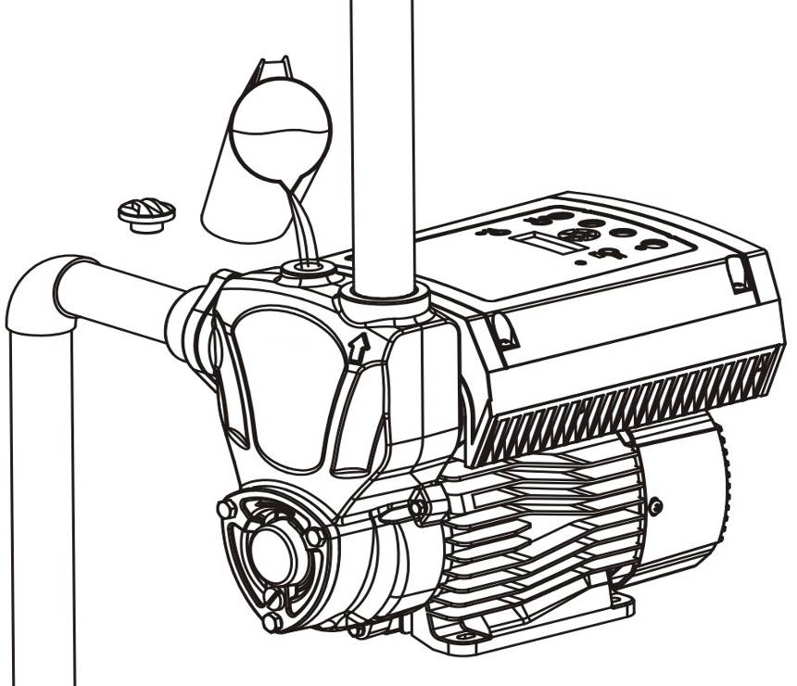
Внимание! Не включайте мини-станцию прежде, чем насосная камера не заполнена жидкостью! Допускается пробное включение мини-станции с незаполненной жидкостью насосной камерой длительностью не более 10 секунд. Запрещено включать мини-станцию более, чем на 10 секунд без предварительного заполнения насосной камеры жидкостью! Это приведет к быстрому износу сальников, потере ими герметичности. Сальник мини-станции является быстроизнашивающейся деталью, особенно если мини-станция иногда работает без жидкости. При появлении течи из сальника необходимо его немедленно заменить! Если не произвести замену сальника немедленно, жидкость затечет в статор мини-станции, что приведет к ее негарантийной поломке. Признаками негерметичности сальника являются: течь из мини-станции, срабатывание УЗО в цепи питания, появление шума подшипников.
2. Перед включением мини-станции максимально откройте водоразборный кран. Затем подключите мини-станцию к сети электропитания.
3. Установите необходимое давление жидкости (смотрите раздел 9.2.).
4. Для включения мини-станции нажмите кнопку на панели управления (смотрите раздел 9.1.).
5. Для выключения мини-станции повторно нажмите кнопку или закройте водоразборный кран.
6. В случае, если после запуска мини-станции жидкость не поступает больше 6-ти минут, выключите мини-станцию, повторно наберите жидкость в насосную камеру и снова включите. Устраните причину отсутствия поступления жидкости, в случае повторения проблемы.
7. Во избежание «размораживания» корпусных деталей мини-станции в осенне-зимний период, если мини-станция установлена в неотапливаемом помещении или долго не будет эксплуатироваться, открутите пробку сливного отверстия и полностью слейте жидкость из насосной камеры и трубопроводов. После этого плотно закрутите пробку сливного отверстия. Перед следующим запуском мини-станции, прежде чем включить ее, открутите пробку заливного отверстия, наполните насосную камеру жидкостью и плотно закрутите пробку. После этого мини-станцию можно использовать. Внимание! Если температура окружающей среды опускается ниже +2°С, необходимо принять соответствующие меры для защиты мини-станции и трубопроводов от замерзания жидкости в них.
8. После примерно 1000 часов работы необходимо проверить состояние быстро изнашиваемых частей мини-станции, таких как: подшипники, сальники, крыльчатка, прокладки, мембрана и т. д. В случае необходимости замените изношенные части в специализированном сервисе.
9. Избегайте попадания осадков на мини-станцию. Это приведет к ее поломке.
10. Если Вы не будете использовать мини-станцию в течение длительного времени, жидкость с нее необходимо сливать.
11. ЗАПРЕЩАЕТСЯ: 1) эксплуатировать мини-станцию при возникновении во время ее работы хотя бы одной из следующих неисправностей: повреждение кабеля электропитания, появление запаха и/или дыма, характерного для горящей изоляции, высокий уровень шума при работе, появление трещин в корпусных деталях; 2) эксплуатировать мини-станцию внутри резервуаров и в помещениях с взрывоопасными и легковоспламеняющимися веществами; 3) подключать мини-станцию с неисправным мотором к электросети; 4) производить ремонт мини-станции самостоятельно в гарантийный период.
9.1. Устройство панели управления.
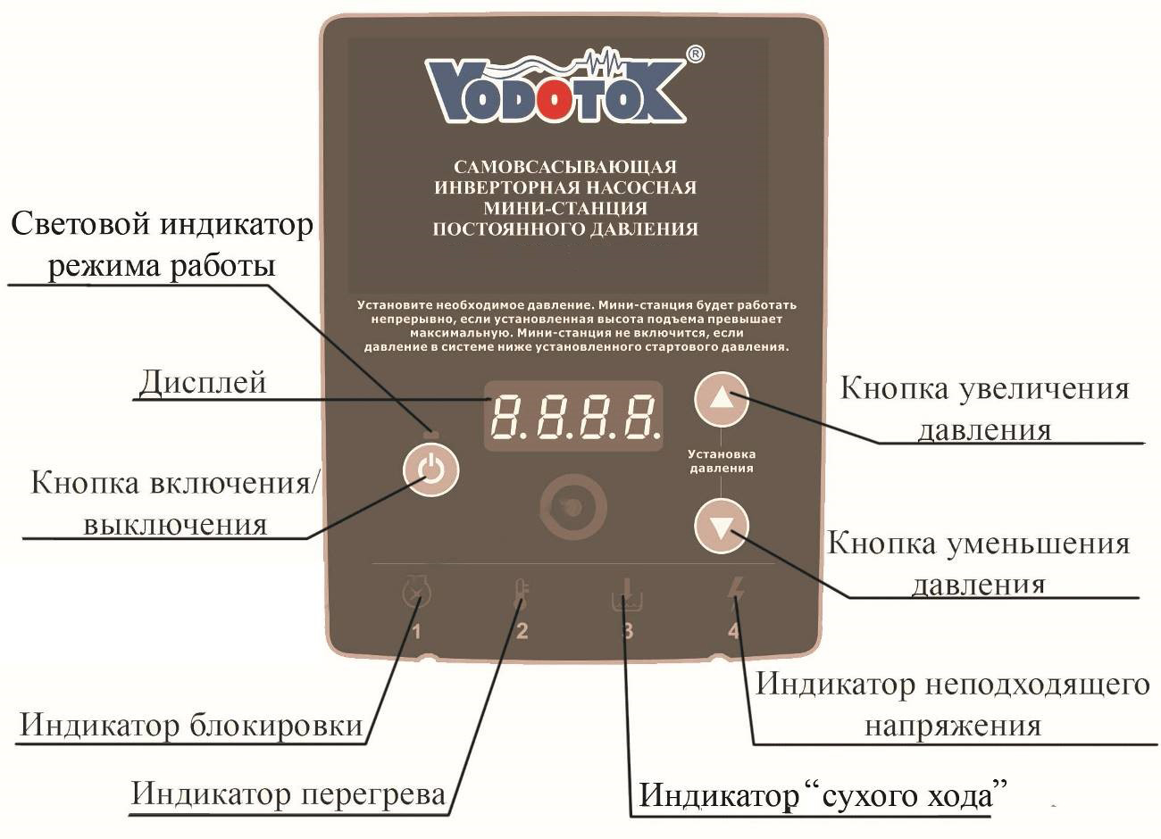
9.2. Режим регулировки давления жидкости.
Чтобы войти в режим регулировки давления, нажмите кнопку или на панели управления, после чего на дисплее отобразится и будет мигать стартовое давление. Затем с помощью кнопок или увеличьте или уменьшите рабочее давление, установив необходимое Вам значение. Чтобы сохранить установленное значение давления и выйти из режима регулировки давления, не касайтесь кнопок в течение 5-ти секунд.
9.3. Восстановление заводских настроек.
Нажмите кнопку включения/выключения . Если световой индикатор режима работы над кнопкой включения/выключения мигает, это означает, что мини-станция находится в режиме ожидания; если световой индикатор над кнопкой включения/выключения горит непрерывно - мини-станция находится в рабочем режиме. Внимание! Изменение настроек необходимо производить, когда мини-станция находится в режиме ожидания. Для восстановления заводских настроек одновременно нажмите 3 кнопки (включения/выключения, увеличения и уменьшения давления) и удерживайте их примерно 2 секунды.
10. Меры предосторожности.
1. Для правильной и безопасной эксплуатации мини-станции внимательно прочтите данное руководство по эксплуатации и строго придерживайтесь его требований.
2. Эксплуатировать мини-станцию разрешается только в соответствии с назначением, указанным в руководстве по эксплуатации.
3. Запрещено изменять конструкцию мини-станции.
4. Не рекомендуется эксплуатировать мини-станцию на высоте, превышающей 1000 м над уровнем моря.
5. При эксплуатации мини-станции необходимо соблюдать все требования безопасности, указанные в данном руководстве по эксплуатации, не подвергать ее ударам, перегрузкам, воздействию пыли, атмосферных осадков и прямых солнечных лучей.
6. Запрещается перемещать мини-станцию за сетевой кабель.
7. Не допускайте попадания влаги на штепсель сетевого кабеля. Штепсель сетевого кабеля необходимо подключать к розетке, расположенной в защищенном от влаги помещении.
8. Не допускайте натягивания, перекручивания и попадания под различные грузы сетевого кабеля, а также соприкосновения его с острыми, горячими и масляными поверхностями.
9. Не допускайте попадания жидкости на мини-станцию, а также полного погружения ее в жидкость!
10. Не допускайте закрытия вентиляционных отверстий мини-станции.
11. Запрещено купаться вблизи работающей мини-станции!
12. Когда температура окружающей среды ниже +2°С или если мини-станция долго не будет использоваться, слейте жидкость из насосной камеры и трубопроводной системы!
13. Не включайте мини-станцию более чем на 10 секунд, если насосная камера не заполнена жидкостью. Внимание! Работа мини-станции без жидкости свыше допустимого времени может привести к преждевременному износу сальников!
14. Во избежание несчастного случая строго запрещается прикасаться к включенной в электросеть мини-станции!
15. Внимательно следите, чтобы при температуре окружающей среды ниже 0°С лед не повредил корпус изделия.
16. Питание мини-станции должно осуществляться от сети переменного тока напряжением 220В, 50 Гц.
17. Запрещается:
- обслуживание и ремонт подключенной к электросети мини-станции;
- включать мини-станцию в электросеть без заземления и УЗО;
- изменять схему включения мини-станции в сеть;
- эксплуатировать мини-станцию без защитных кожухов деталей, находящихся под напряжением;
- проверять на ощупь нагрев мотора работающей мини-станции;
- прикасаться к винту заземления работающей мини-станции;
- эксплуатировать мини-станцию внутри котлов, резервуаров, в помещениях с легковоспламеняющимися и взрывоопасными веществами;
- перекачивать легковоспламеняющиеся, взрывчатые, агрессивные жидкости, соленую воду;
- подключать мини-станцию с неисправным мотором в электросеть;
- разбирать мотор мини-станции с целью устранения неисправностей (в гарантийный период);
- эксплуатировать мини-станцию при возникновении во время ее работы хотя бы одной из следующих неисправностей: 1) повреждение сетевого кабеля, 2) появление дыма и/или запаха гари, 3) поломка или появление трещин в корпусных деталях.
18. Мини-станция имеет встроенную защиту, защищающую мотор от перегрева, высокого тока и напряжения. Нормальная работа мини-станции исключает срабатывание защиты. Если мотор мини-станции перегрелся, и сработала защита (термозащита), немедленно отключите мини-станцию от источника электроэнергии и устраните причину, вызвавшую перегрев. Признаками перегрева мотора мини-станции являются: падение производительности, нехарактерный шум, запах горящей изоляции. В случае несвоевременного устранения причин, вызывающих перегрев мотора, мини-станция выйдет из строя. Внимание! Срабатывание термозащиты сигнализирует о неправильной эксплуатации мини-станции, которая вызывает перегрев мотора и существенно сокращает срок его службы. Устраните причины, вызывающие перегрев мотора мини-станции, сразу после срабатывания термозащиты! Поломки мини-станции, вызванные перегревом мотора, не являются гарантийными!
19. Мини-станцию необходимо эксплуатировать в строгом соответствии с предназначением и расчетными номинальными параметрами!
20. Производитель не несет ответственность за несчастный случай или повреждение мини-станции, вызванные ее неправильной эксплуатацией или несоблюдением описанных в данном руководстве требований.

11. Хранение.
Если Вы не будете использовать мини-станцию в течение длительного времени, жидкость из нее необходимо полностью слить. Храните мини-станцию в хорошо проветриваемом, сухом, защищенном от мороза, влаги и прямых солнечных лучей помещении при температуре от 0°С до +45°С. Избегайте попадания жидкости на внешние детали мини-станции. Это приведет к ее поломке.
12. Возможные неисправности и способы их устранения.
Все работы с мини-станцией производите после ее отключения от сети электропитания!
Обозначение на панели управления | Причина | Устранение неисправности
 | Напряжение не соответствует стандарту. | Напряжение не соответствует стандарту, используйте стабилизатор напряжения.
 | Мини-станция находится в режиме перегрузки. | Мини-станцию необходимо эксплуатировать в строгом соответствии с расчетными оптимальными параметрами!
 | Плохой отвод тепла. | Проверьте исправность крыльчатки охлаждения. Обеспечьте свободную циркуляцию воздуха возле мини-станции.
 | Заклинила крыльчатка. | Осторожно проверните вал мини-станции при помощи крыльчатки охлаждения. Если вал не проворачивается – разберите насосную камеру и удалите засор.
 | Обмотка статора повреждена. | Замените обмотку статора (обратитесь в гарантийную мастерскую).
 | Высокая температура окружающей среды. | Эксплуатируйте мини-станцию в хорошо вентилируемом месте при температуре окружающей среды от +2 до +45°С.
 | Мини-станция не перекачивает жидкость. | Убедитесь, что обратный клапан погружен в жидкость. Очистите фильтр.
 | Мини-станция не перекачивает жидкость. | Убедитесь, что максимальная высота всасывания мини-станции не превышает 9 метров.
 | Мини-станция не перекачивает жидкость. | Уменьшите количество соединений коленчатого типа.
 | Мини-станция не перекачивает жидкость. | Убедитесь, что насосная камера заполнена жидкостью.
 | Мини-станция не перекачивает жидкость. | Проверьте герметичность стыков трубопроводов.
 | Заклинила крыльчатка. | Осторожно проверните вал мини-станции при помощи крыльчатки охлаждения. Если вал не проворачивается – разберите насосную камеру и удалите засор.
 | Неисправен подшипник. | Замените подшипник.
Код ошибки | Наименование | Устранение ошибки
А-14 | Предупреж-дение о низком напряжении электросети. | Если напряжение электросети опустится ниже 185В, на дисплее мини-станции отобразится код ошибки «А-14». При падении напряжения ниже 145В мини-станция отключится, а на дисплее будет отображаться тот же код ошибки. При повышении напряжения выше 160В мини-станция возобновит работу.
А-15 | Предупреж-дение о высоком напряжении электросети. | Если напряжение электросети превысит 255В, на дисплее мини-станции отобразится код ошибки «А-15». При повышении напряжения выше 280В мини-станция отключится, а на дисплее будет отображаться тот же код ошибки. При падении напряжения ниже 260В мини-станция возобновит работу.
А-16 | Частое включение и выключение мини-станции. | Если мини-станция часто включается и выключается (более 10 раз подряд), а продолжительность работы составляет менее 3-х минут, на дисплее отобразится код ошибки «A-16». Для устранения ошибки убедитесь в отсутствии течи и закрытии водоразборного крана. После устранения неисправности и по истечении 10 минут стабильной работы мини-станции данная ошибка погаснет.
Е-10 | Блокировка крыльчатки. | При блокировке крыльчатки мини-станция будет включена в течение 20-ти секунд, а затем отключится на 90 секунд. Данные действия повторятся 5 раз, после чего мини-станция выключится, а на дисплее отобразится код ошибки «E-10». Для устранения неисправности нажмите кнопку включения/выключения или отключите мини-станцию от источника питания и снова подключите. Если ошибка все еще отображается, осторожно попытайтесь провернуть вал мини-станции при помощи крыльчатки охлаждения. Если вал не проворачивается – разберите насосную камеру и удалите засор.
Е-11 | Высокое напряжение. | При обнаружении данной ошибки отключите мини-станцию от источника питания и, спустя минуту, снова подключите. Если ошибка продолжает отображаться, обратитесь в гарантийную мастерскую для замены электронной платы.
Е-12 | Перегрев электронной платы инвертора. | Температура платы превышает +90°С. Отключите мини-станцию от источника питания и дайте мини-станции некоторое время остыть. Когда температура платы опустится ниже +60°С, мини-станция возобновит работу.
Е-13 | Наличие «сухого хода», т.е. отсутствие или недостаток жидкости для перекачивания. | При обнаружении данной ошибки проверьте наличие жидкости для перекачивания в достаточном количестве.
Е-17 | Неисправность датчика давления. | При обнаружении данной ошибки обратитесь в гарантийную мастерскую для замены датчика давления.
Е-18 | Ошибка по уровню тока. | При обнаружении данной ошибки обратитесь в гарантийную мастерскую для замены электронной платы.
Внимание! Нажмите кнопку включения/выключения . Если световой индикатор режима работы над кнопкой включения/выключения мигает, это означает, что мини-станция находится в режиме ожидания; если световой индикатор над кнопкой включения/выключения горит непрерывно, мини-станция находится в рабочем режиме. Изменение настроек необходимо производить, когда мини-станция находится в режиме ожидания. Запрещается устанавливать высоту подъема мини-станции выше максимальной, указанной в таблице с техническими характеристикам, иначе на дисплее отобразится код ошибки «E-10». Чтобы устранить данную ошибку, необходимо уменьшить высоту подъема, установив ее ниже максимальной.

13. Гарантийные обязательства.
- Гарантийный срок хранения – 12 месяцев.
- Гарантийный срок эксплуатации – 24 месяца с даты продажи, но при отсутствии на паспорте штампа с указанием даты продажи, гарантийный срок исчисляется с даты изготовления (окончательный срок гарантии устанавливается непосредственно продавцом, но не может превышать 24 месяца).
- Претензии не принимаются во всех случаях, указанных в гарантийном талоне, при отсутствии даты продажи и штампа магазина (росписи продавца) в данном руководстве по эксплуатации, отсутствии гарантийного талона.
- Гарантийные обязательства не распространяются на неисправности изделия, возникшие в результате:
- 1) несоблюдения пользователем предписаний данного руководства по эксплуатации, механического повреждения, вызванного внешним ударным или любым иным воздействием, использования изделия не по назначению;
- 2) стихийного бедствия, действия непреодолимой силы (пожар, несчастный случай, наводнение, удар молнии и др.), неблагоприятных атмосферных и иных внешних воздействий на изделие, например, таких как: перегрев, размораживание и т.д.;
- 3) использования некачественных расходных материалов и запчастей, наличия внутри изделия посторонних предметов;
- 4) вскрытия мотора или ремонта вне уполномоченного сервисного центра, к безусловным признакам которых относятся: сорванные гарантийные пломбы, заломы на шлицевых частях крепежных винтов, частей корпуса и т.п., модификация изделия;
- 5) на принадлежности, запчасти, вышедшие из строя вследствие нормального износа, и расходные материалы, такие как: уплотнительные прокладки, сальники, крыльчатка и т. д. Гарантийный ремонт не производится, если деталь, которая подлежит замене, является быстроизнашивающейся!
- 6) ненадлежащего обращения при эксплуатации, хранении и обслуживании (наличие ржавчины и минеральных отложений, засоры, забивание внутренних и внешних полостей изделия песком, грязью и т.д.). Изготовитель обязуется в течение гарантийного срока эксплуатации безвозмездно исправлять дефекты продукции или заменять ее, если дефекты не возникли вследствие нарушения покупателем правил пользования продукцией или правил ее хранения. Гарантийный ремонт (безвозмездное устранение недостатков/поломки) изделия производится по предъявлении гарантийного талона, а послегарантийный – платно, в специализированных ремонтных мастерских. Изготовитель не принимает претензии на некомплектность и механические повреждения изделия после его продажи.

Продавец:
Дата продажи______________________________________________________
Срок действия гарантии____________________________________________
Предприятие торговли (продавец)____________________________________
Место для печати (росписи)_________________________________________

Покупатель:_______________________________________________________
С условиями и сроком гарантии, предложенными продавцом и указанными в гарантийном талоне, согласен. Изделие проверено и является исправным на момент покупки, изделие получено в полном комплекте, претензий к внешнему виду не имею.

(Место для росписи покупателя)_____________________________________

